Муниципальное бюджетное дошкольное
образовательное учреждение
«Детский сад общеразвивающего вида №108»
муниципального образования г. Братска

Игры для самых маленьких
с логическими блоками Дьенеша

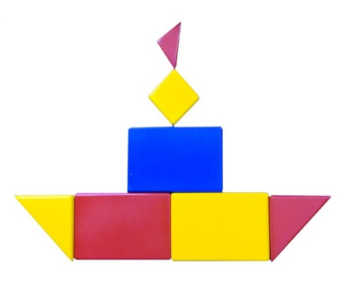

Подготовила:
Педагог –психолог: О.И. Соловьева

Логические блоки придумал венгерский математик и психолог Золтан Дьенеш. Игры с блоками Дьенеша доступно, на наглядной основе знакомят детей с формой, цветом и размером объектов, с математическими представлениями и начальными знаниями по информатике. Купить блоки Дьенеша стоит тем родителям, которые хотят развить у своих детей логическое и аналитическое мышление (анализ, сравнение, классификация, обобщение), творческие способности, а также восприятие, память, внимание и воображение.
Играя с блоками Дьенеша, ребенок выполняет разнообразные предметные действия (группирует по признаку, выкладывать ряды по заданному алгоритму). Логические блоки Дьенеша предназначены для детей от трех лет.
В альбомах ребенку предлагается собрать картинку по схеме. Самым маленьким картинку можно собирать, накладывая блоки на схему, более опытным строителям желательно строить фигурку рядом с образцом.
Блоки Дьенеша, которые можно купить практически в любом магазине, специализирующемся на развивающих материалах для детей, представляют собой набор из 48 геометрических фигур:
а) четырех форм (круги, треугольники, квадраты, прямоугольники);
б) трех цветов (красные, синие и желтые фигуры);
в) двух размеров (большие и маленькие фигуры);
г) двух видов толщины (толстые и тонкие фигуры).
По задумке Дьенеша в наборе блоков нет ни одной одинаковой фигуры. Каждая геометрическая фигура характеризуется четырьмя признаками: формой, цветом, размером, толщиной.
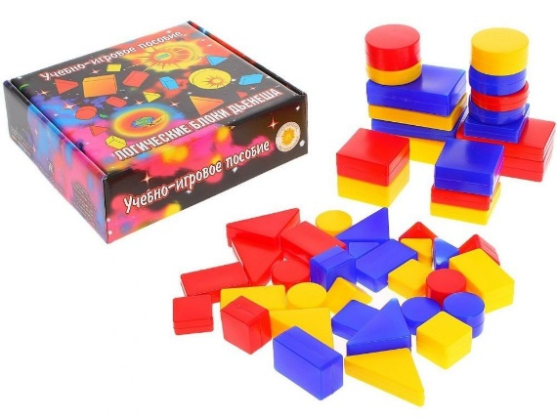

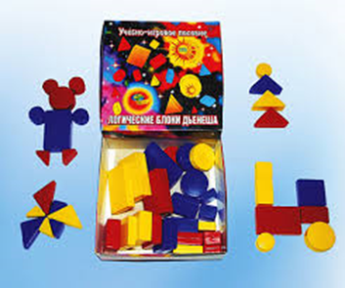

«Мишка косолапый»
Цель: формировать умение выявлять свойства предметов (цвет, форма, размер и накладывать цветные блоки на карточку.
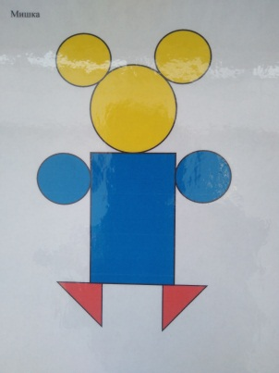

«Украсим коврик»
Цель: развивать умения находить блоки определенной формы независимо от цвета и размера.

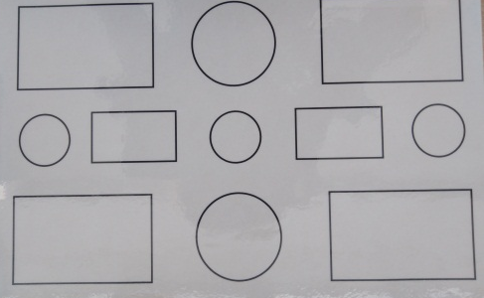

«Украсим ёлочку»
Цель: закреплять умение различать количество предметов (ёлка – одна, игрушек – много).

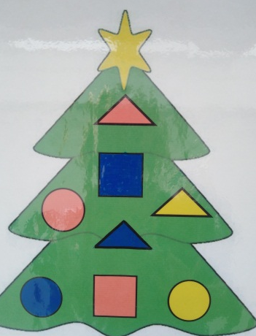

«На лесной лужайке»
Цель: формировать умение выявлять свойства предметов (цвет, форму, размер) и накладывать цветные блоки на карточку.
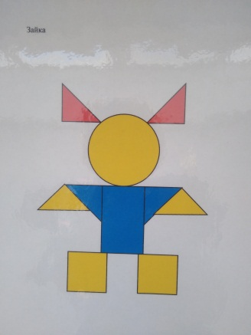

«Украсим ёлочку»
Цель: формировать умение различать предметы по форме и величине путём накладывания на карточку.
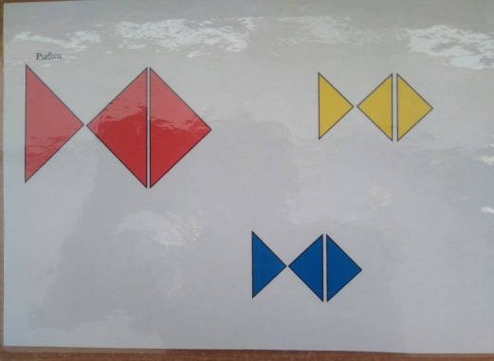

«Украсим ёлочку»
Цель: формировать знание о геометрической фигуре «круг», называть два основных цвета (красный, синий).
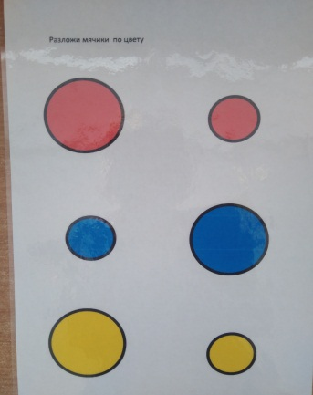

«Украсим ёлочку»
Цель: формировать у детей умение находить соответствующую фигуру, кружок на карточке.
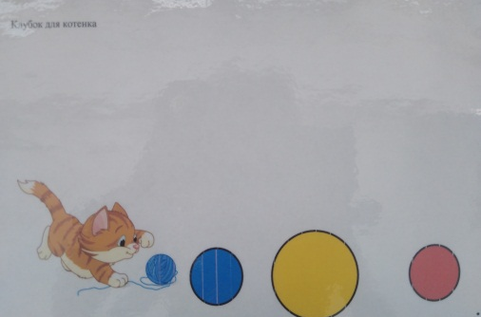

«Шофёр»
Цель: формировать умения различать фигуры по форме путём накладывания их на карточку (кубик, кирпичик, шарик), называть их.

